แบบรายงานสรุปผลการเข้ารับการอบรม
องค์การบริหารส่วนตำบลกะหรอ อำเภอนบพิตำ จังหวัดนครศรีธรรมราช
**********************************
โครงการ การพัฒนาคุณภาพการศึกษาปฐมวัย ด้วยการศึกษาทางไกลผ่านดาวเทียม และแผนการจัดประสบการณ์
ด้วยโครงการอย่างง่าย Active Learning ตามหลัก “ ศาสตร์พระราชา ”รุ่นที่ ๑๐ ระหว่าง วันที่ ๑๑ – ๑๔ กุมภาพันธ์ ๒๕๖๒ ณ โรงแรม บีพี แกรนด์ทาวเวอร์ อำเภอหาดใหญ่ จังหวัดสงขลา
ชื่อ-สกุล นางเพ็ญณี การวินพฤติ ตำแหน่ง ครูชำนาญการ สังกัด สำนักปลัด อบต.กะหรอ
- จำนวนผู้เข้าอบรมในครั้งนี้ : จำนวน 328 คน
- ผู้รับการอบรมในครั้งนี้ : จำนวน 328 คน
- ระยะเวลาการอบรม : ระยะเวลา 4 วัน ระหว่างวันที่ 11-14 กุมภาพันธ์ 2562
- สถานที่อบรม : โรงแรม บีพี แกรนด์ทาวเวอร์ อำเภอหาดใหญ่ จังหวัดสงขลา จัดโดย กรมปกครองส่วนท้องถิ่น
- วิทยากรให้ความรู้ : คุณศิริวัฒน์ ทองอ่อน อ.สุวิทย์ บึงบัว และคณะวิทยากรจากสำนักงานการศึกษาขั้นพื้นฐาน อ.ชาญชัย ชื่นพระแสง อ.ครรชิต มนูญผล และคณะวิทยากรจากสำนักงานการศึกษาขั้นพื้นฐาน
- เอกสารที่ได้รับจากการอบรม : เนื้อหาเพื่อการอัพโหลดขึ้นเว็บไชต์ เมนู “เกี่ยวกับองค์กร”
- งบประมาณที่ใช้ไป : ค่าลงทะเบียน เป็นเงิน 7,900 บาท และค่าใช้จ่ายในการเดินทางไปราชการ จากองค์การบริหารส่วนตำบลกะหรอ
- ได้รับความรู้อะไรจากการเข้าอบรม ประชุม สัมมนา :

วันที่ ๑๑ กุมภาพันธ์ ๒๕๖๒
เวลา ๐๙.๐๐ – ๑๑.๐๐ น. เปิดการศึกษาอบรม พบผู้อำนวยการโครงการ (ปฐมนิเทศชี้แจงการฝึกอบรม)
เวลา ๑๓.๐๐ – ๑๗.๐๐ น. รับฟังการบรรยาย เรื่องแนวพระราชดำริการจัดการศึกษาทางไกลผ่าน ดาวเทียม DLTV โดยวิทยากรจากมูลนิธิทางไกลผ่านดาวเทียมในพระบรมราชูปถัมภ์และคณะ
- โครงการการศึกษาทางไกลผ่านดาวเทียม เริ่มในปี พ.ศ. 2538 เพื่อแก้ไขปัญหาการขาดแคลน
ในท้องที่ชนบทห่างไกล และยกระดับคุณภาพการจัดการศึกษาของโรงเรียน โดยการถ่ายทอดสดจากโรงเรียนวังไกลกังวล ในพระบรมราชูปถัมภ์ ในรายการสอนชั้นมัธยมศึกษาปีที่ 1 – 6 จำนวน 6 ช่องสัญญาณ เป็นปฐมฤกษ์ในวันที่ 5 ธันวาคม 2538 เพื่อเฉลิมพระเกียรติพระบาทสมเด็จพระปรมินทรมหาภูมิพลอดุลยเดช บรมนาถบพิตร ในวโรกาสทรงครองสิริราชสมบัติครบ 50 ปี ในปีกาญจนาภิเษก พ.ศ. 2539 โดยพระองค์ได้พระราชทานทุนประเดิม 50 ล้านบาท ที่บริษัท ทีโอที จำกัด (มหาชน) หรือองค์การโทรศัพท์แห่งประเทศไทยในขณะนั้น ทูลเกล้า ฯ ถวายเพื่อตั้งมูลนิธิการศึกษาทางไกลผ่านดาวเทียม และทรงพระกรุณาโปรดเกล้า ฯ พระราชทานตราสัญลักษณ์เฉลิมฉลองสิริราชสมบัติ 50 ปี ให้เป็นตราของมูลนิธิ ฯ เป็นการพระราชทานการศึกษาไปสู่ปวงชนอย่างทั่วถึงและเท่าเทียม และได้มีการก่อตั้งมูลนิธิการศึกษาทางไกลผ่านดาวเทียมขึ้นในปี พ.ศ. 2539 และเมื่อวันที่ 1 พฤศจิกายน พ.ศ. 2545 ได้ออกอากาศการเรียนการสอนในระดับชั้นประถมศึกษาปีที่ 1 – 6 โดยมีนายขวัญแก้ว วัชโรทัย รองเลขาธิการพระราชวังฝ่ายกิจกรรมพิเศษ ดำรงตำแหน่งประธานมูลนิธิการศึกษาทางไกลผ่านดาวเทียม เป็นท่านแรก
มูลนิธิการศึกษาทางไกลผ่านดาวเทียม ได้สนองแนวพระราชดำริด้านการศึกษาของพระบาทสมเด็จ พระปรมินทรมหาภูมิพลอดุลยเดช บรมนาถบพิตร โดยการถ่ายทอดสดการเรียนการสอนและวิชาชีพผ่านทางโทรทัศน์ 15 ช่องสัญญาณ ตลอด 24 ชั่วโมง จากสถานีวิทยุโทรทัศน์การศึกษาทางไกลผ่านดาวเทียม อำเภอหัวหิน จังหวัดประจวบคีรีขันธ์ เพื่อแก้ปัญหาขาดแคลนครู ครูไม่ครบชั้น และครูสอนไม่ตรงวิชาเอก โดยเฉพาะในโรงเรียนขนาดเล็กและตั้งอยู่ในชนบทห่างไกลที่มีเป็นจำนวนมาก ให้สามารถเข้าถึงการศึกษาที่มีคุณภาพ
ได้อย่างทั่วถึงและเท่าเทียม รวมทั้งเพื่อการศึกษาของประชาชนทั่วไป ตลอดจนการพัฒนาครูต้นทางและปลายทางทั่วประเทศให้มีความรู้ความสามารถในการปฏิบัติงานสอนได้อย่างถูกต้อง และมีคุณภาพ การดำเนินงานดังกล่าวทำมาอย่างต่อเนื่องกว่า 20 ปีมาถึงในปัจจุบัน ด้วยพระอัจริยภาพและสายพระเนตรอันยาวไกลของสมเด็จพระเจ้าอยู่หัวมหาวชิราลงกรณ บดินทรเทพยวรางกูร ที่ทรงเห็นว่าการพัฒนาการศึกษาคือการสร้างความมั่นคงของชาติและด้วยพระราชปณิธานอันแน่วแน่ในการสืบสานและพัฒนาต่อยอดงานของพระราชบิดาในทุกด้าน ซึ่งหนึ่งในโครงการพระราชดำริของล้นเกล้า ฯ รัชกาลที่ 9 ที่มีความสำคัญ คือ การจัดการศึกษาทางไกลภายใต้การดำเนินงานของมูลนิธิการศึกษาทางไกลผ่านดาวเทียม ในพระบรมราชูปถัมภ์
ปัจจุบันสำนักงานมูลนิธิการศึกษาทางไกลผ่านดาวเทียม ในพระบรมราชูปถัมภ์ ตั้งอยู่เลขที่ 319 กระทรวงศึกษาธิการ ถนนราชดำเนินนอก เขตดุสิต กรุงเทพมหานคร 10300 โทรศัพท์ 0 2282 6734 โทรสาร 0 2282 6735 และสถานีวิทยุโทรทัศน์การศึกษาทางไกลผ่านดาวเทียม ซึ่งทำหน้าที่ถ่ายทอดออกอากาศการเรียนการสอนจากโรงเรียนวังไกลกังวล ตั้งอยู่ที่โรงเรียนวังไกลกังวล อำเภอหัวหิน จังหวัดประจวบคีรีขันธ์ 77110 โทรศัพท์ 032 515 457-8 โทรสาร 032 515 951 เว็บไซต์ www.dltv.ac.th
- NEW DLTV
คณะกรรมการบริหารมูลนิธิการศึกษาทางไกลผ่านดาวเทียม ในพระบรมราชูปถัมภ์ชุดใหม่ โดยมี พลเอก ดาว์พงษ์ รัตนสุวรรณ ประธานกรรมการบริหาร ได้น้อมนำพระราโชบายมาปฏิบัติ และประชุมปรึกษาหารือกับหน่วยงานต่าง ๆ ถึงความจำเป็นในการพัฒนาศักยภาพของทรัพยากรมนุษย์ที่ต้องรองรับกับสถานการณ์ของโลกและเทคโนโลยีที่เปลี่ยนแปลงไปอย่างรวดเร็ว จึงมีการปรับปรุงการดำเนินงานของมูลนิธิการศึกษาทางไกลผ่านดาวเทียม ฯ ใหม่ เป็น New DLTV มีการเปลี่ยนแปลงพร้อมกันหลายอย่าง ทั้งด้าน Hardware Software และ Peopleware การดำเนินงาน New DLTV ในส่วนของต้นทาง มีสถานีวิทยุโทรทัศน์การศึกษาทางไกลผ่านดาวเทียมและโรงเรียนวังไกลกังวล เป็นหน่วยงานหลัก ทำหน้าที่ในการถ่ายทอดการเรียนการสอน และผลิตรายการ โดยมีการเปลี่ยนแปลงที่สำคัญดังนี้
- การปรับผังรายการใหม่ที่มุ่งเน้นกลุ่มเป้าหมายไปยังนักเรียนในโรงเรียนที่ขาดแคลนครู และประชาชนทุกกลุ่มทุกช่วงวัย เป็นการจัดการศึกษาทางไกล ที่ครอบคลุมการเรียนรู้ตลอดชีวิต อันสอดคล้องกับสภาวะการณ์การศึกษาของโลกในยุคปัจจุบัน โดยการออกอากาศ 15 ช่องสัญญาณ โดยปรับผังรายการเป็น 2 ช่วง
ช่วงแรกคือ เวลา 08.30 – 14.30 น. เป็นการถ่ายทอดการเรียนการสอนตามหลักสูตรการศึกษาขั้นพื้นฐาน ในปีการศึกษา 2561 นี้มีการถ่ายทอดการเรียนการสอนชั้นอนุบาล 1 ถึง อนุบาล 3 (ช่อง DLTV 10 – 12) และ ป.1 ถึง ม.3 (ช่อง DLTV 1 – 9) ส่วนการจัดการเรียนการสอนระดับ ม.ปลาย (ม.4 – ม.6) ในปีการศึกษา 2561 นี้ จะนำเทปการเรียนการสอนวิชาที่เป็นที่ต้องการของผู้เรียนมาออกอากาศในช่วงบ่ายในช่อง DLTV 10 – 12 นอกจากนี้ ยังออกอากาศรายการระดับอาชีวศึกษา ระดับอุดมศึกษา และรายการพัฒนาวิชาชีพครู

ช่วงที่ 2 คือ เวลา 14.30 น. เป็นต้นไป จะเป็นรายการเรียนรู้ตลอดชีวิต สำหรับคนทุกกลุ่ม ทุกเพศ ทุกวัย ตลอดจนรายการแนะนำการประกอบอาชีพสำหรับผู้ที่สนใจทั่วไป รวม ๑๕ ช่อง ตลอด ๒๔ ชั่วโมงโดยทั้งสองช่วงเวลามีรายละเอียดดังนี้
ช่อง DLTV 1 รายการสอนชั้นประถมศึกษาปีที่ 1 / สถาบันพระมหากษัตริย์
ช่อง DLTV 2 รายการสอนชั้นประถมศึกษาปีที่ 2 / ความรู้รอบตัว
ช่อง DLTV 3 รายการสอนชั้นประถมศึกษาปีที่ 3 / วิทยาศาสตร์และเทคโนโลยี
ช่อง DLTV 4 รายการสอนชั้นประถมศึกษาปีที่ 4 / ธรรมชาติและสิ่งแวดล้อม
ช่อง DLTV 5 รายการสอนชั้นประถมศึกษาปีที่ 5 / ศิลปวัฒนธรรมไทย
ช่อง DLTV 6 รายการสอนชั้นประถมศึกษาปีที่ 6 / หน้าที่พลเมือง
ช่อง DLTV 7 รายการสอนชั้นมัธยมศึกษาปีที่ 1 / ภาษาอังกฤษ
ช่อง DLTV 8 รายการสอนชั้นมัธยมศึกษาปีที่ 2 / ภาษาต่างประเทศ
ช่อง DLTV 9 รายการสอนชั้นมัธยมศึกษาปีที่ 3 / การเกษตร
ช่อง DLTV 10 รายการสอนชั้นอนุบาลปีที่ 1 / รายการสําหรับเด็ก-การเลี้ยงดูลูก
ช่อง DLTV 11 รายการสอนชั้นอนุบาลปีที่ 2 / สุขภาพ
ช่อง DLTV 12 รายการสอนชั้นอนุบาลปีที่ 3 / ผู้สูงวัย
ช่อง DLTV 13 รายการของการอาชีพวังไกลกังวล และ มหาวิทยาลัยเทคโนโลยีราชมงคล
ช่อง DLTV 14 รายการของมหาวิทยาลัยสุโขทัยธรรมาธิราช
ช่อง DLTV 15 รายการพัฒนาวิชาชีพครู

2. การพัฒนาแผนการจัดการเรียนรู้และแนวจัดการเรียนการสอนแบบ Active Learning โดยตั้งแต่ปีการศึกษา 2561 เป็นต้นไป ครูต้นทางจากห้องเรียนต้นทางที่โรงเรียนวังไกลกังวลจัดการเรียนการสอนตามแผนการจัดการเรียนรู้ใหม่ ดังนี้
2.1 ระดับปฐมวัย (อ.1 – อ.3) จัดการเรียนการสอนตามหลักสูตรการศึกษาปฐมวัย พุทธศักราช 2560 เพื่อพัฒนาทั้งด้านร่างกาย อารมณ์ จิตใจ สังคม และสติปัญญา ตามมาตรฐานคุณลักษณะที่พึงประสงค์ โดยได้รับความร่วมมือจาก สพฐ. ในการจัดทำแผนการจัดการเรียนรู้ และสื่อ เพื่อให้ครูปลายทางจัดกระบวนการเรียนรู้ที่สนองต่อธรรมชาติและพัฒนาการของเด็กแต่ละคนให้เต็มตามศักยภาพ
2.2 ระดับประถมศึกษา มูลนิธิ ฯ ได้รับพระราชทานพระราชานุญาตให้นำสื่อ 60 พรรษา เฉลิมพระเกียรติ สมเด็จพระเทพรัตนราชสุดาฯ สยามบรมราชกุมารี มาใช้ในการจัดการเรียนการสอนโดยได้รับความร่วมมือจาก สพฐ. และ สสวท. ในการจัดทำแผนการจัดการเรียนรู้ตั้งแต่ระดับ ป.1 – ป.6 โดยมีรายละเอียดของแผนการจัดการเรียนรู้รายชั่วโมง พร้อมสื่อสำหรับครูและนักเรียนที่มีความพร้อมในการนำไปให้ผู้เรียนได้ฝึกทักษะ และเรียนรู้ครบถ้วนตามมาตรฐานและตัวชี้วัดของการเรียนรู้ ในกลุ่มสาระการเรียนรู้หลัก คือ ภาษาไทย คณิตศาสตร์ ภาษาอังกฤษ วิทยาศาสตร์ และกลุ่มบูรณาการ
2.3 ระดับมัธยมศึกษาตอนต้น ได้รับความร่วมมือจาก สพฐ. ในการปรับโครงสร้างการจัดหน่วยการเรียนรู้และแผนจัดการเรียนรู้ตามหลักสูตรการจัดการศึกษาขั้นพื้นฐานฉบับปรับปรุง พ.ศ. 2560 รวมทั้งเพิ่มวิชาสาระเพิ่มเติมที่เน้นความรู้และทักษะวิชาชีพ โดยโรงเรียนวังไกลกังวล ในปีการศึกษา 2561 เป็นการทดลองใช้แผนฯ และจะเริ่มนำมาใช้จัดการเรียนการสอนออกอากาศในปีการศึกษา 2562
3. การเปลี่ยนระบบการออกอากาศจากการออกอากาศสดเป็นแบบบันทึกเทป โดยมีการวางแผนการถ่ายทำรายการ การทำ Story Board การทำความเข้าใจร่วมกันของทีมช่างกล้องกับครูผู้สอนต้นทาง ให้ได้ภาพกิจกรรมที่ถูกต้องตามหลักวิชาการและน่าสนใจ มีสื่อที่ทันสมัยซึ่งครูต้นทางและฝ่ายสื่อการสอน ช่วยจัดหาและแนะนำการทำและใช้สื่อการสอนให้กับครูในห้องเรียนต้นทาง ทั้งนี้ เพื่อให้การถ่ายทอดออกอากาศไปยังห้องเรียนปลายทางมีประสิทธิภาพมากยิ่งขึ้น และครูปลายทางสามารถเตรียมการสอนล่วงหน้าได้อย่างน้อย 2 วัน
4. การปรับห้องเรียนต้นทางที่ใช้ในการออกอากาศและอุปกรณ์สถานีโทรทัศน์ให้มีความทันสมัย มูลนิธิ ฯ ได้ดำเนินการปรับปรุงห้องเรียนและอุปกรณ์ประจำห้อง ได้แก่ การนำ Smartboard มาใช้เพื่อให้ครูต้นทางสามารถนำสื่อการเรียนรู้ที่หลากหลายมาประกอบการสอนทำให้ผู้เรียนเข้าใจและเรียนรู้ได้ง่ายยิ่งขึ้น นอกจากนั้นยังได้เพิ่มกล้อง Robot อีกห้องละ 1 ตัว ทำให้ถ่ายทำกิจกรรมและการทำงานของนักเรียนได้ทั่วห้อง โดยไม่รบกวนสมาธิของนักเรียน และเปลี่ยนระบบความคมชัดของการออกอากาศ จากระบบ SD (Standard Definition) มาเป็นระบบ HD (High Definition)
5. เพิ่มช่องทางการเข้าถึง DLTV โดยพัฒนาเว็บไซต์ (website) และแอพพลิเคชั่นบนอุปกรณ์พกพา (Application on mobile) เพื่อเป็นการเปิดโอกาสให้ผู้ชมทุกกลุ่มอายุสามารถเข้าถึงการเรียนการสอนได้กว้างขวางและง่ายดายขึ้น มูลนิธิ ฯ ได้เพิ่มช่องทางให้สามารถรับชมการเรียนการเรียนการสอน ผ่านเว็บไซต์ www.dltv.ac.th ซึ่งถ่ายทอดการจัดการเรียนการสอนจากโรงเรียนวังไกลกังวลทุกชั้นเรียนผ่านทางอินเทอร์เน็ต (Internet) โดยเลือกเข้าชมได้ 3 ทางเลือก คือ (1) การถ่ายทอดสด (Live Broadcast) เช่นเดียวกับที่ออกอากาศทางโทรทัศน์ในช่วงเปิดภาคการศึกษา (2) เลือกชมรายการย้อนหลัง (On Demand) ได้ตามอัธยาศัย และ (3) เลือกชมรายการการเรียนการสอนล่วงหน้า เพื่อครูปลายทางจะได้ประโยชน์ในการเตรียมการสอนนักเรียนได้เป็นอย่างดี อีกทั้งยังสามารถดาวน์โหลดเอกสาร แผนการเรียนรู้ สื่อ ใบงาน ใบความรู้ ประกอบบทเรียนผ่านทางเว็บไซต์ใน “คลังสื่อการเรียนรู้” ได้อีกด้วย นอกจากนี้ยังให้บริการทางมือถือผ่าน Application on Mobile สามารถดาวน์โหลดได้ทั้งระบบ iOS และ Android เพื่ออำนวยความสะดวกให้ผู้สนใจสามารถเข้าถึงรายการความรู้ทางวิชาการและความรู้ทั่วไปในวงกว้างมากยิ่งขึ้น
การเปลี่ยนแปลงต่าง ๆ ของมูลนิธิการศึกษาทางไกลผ่านดาวเทียม ในพระบรมราชูปถัมภ์ อยู่ในสายพระเนตรของสมเด็จพระเจ้าอยู่หัวมหาวชิราลงกรณ บดินทรเทพยวรางกูร มาโดยตลอด เพื่อให้ผู้เรียนและผู้สนใจสามารถเข้าถึงการศึกษาตามแนวพระบรมราโชบายของพระบาทสมเด็จพระเจ้าอยู่หัวรัชกาลที่ 9 ในการพระราชทานการศึกษาและการเรียนรู้ตลอดชีวิตให้แก่พสกนิกรชาวไทยอย่างทั่วถึงและเท่าเทียม นอกจากนี้มูลนิธิ ฯ ยังให้ความสำคัญเป็นอย่างยิ่งกับการส่งเสริมให้นักเรียนรักความเป็นไทย กิริยามารยาท จริยธรรม คุณธรรม มิใช่การเรียนหนังสือเพียงอย่างเดียว นักเรียนควรรู้จักช่วยเหลือตนเอง มีความเมตตากรุณา เอื้อเฟื้อเผื่อแผ่ รู้จักกตัญญูกตเวทีต่อผู้มีพระคุณ โดยเน้นให้นักเรียนรู้ทันเทคโนโลยีและเรียนรู้ความเป็นไทยควบคู่ไปด้วย ก็จะสามารถเติบโตเป็นคนไทยที่สมบูรณ์แบบ ช่วยพัฒนาประเทศชาติได้ สอดคล้องกับที่ สมเด็จพระเจ้าอยู่หัวมหาวชิราลงกรณ บดินทรเทพยวรางกูร ทรงมีพระราชดำรัสว่า “การศึกษา ต้องสร้างคนไทยให้มีคุณลักษณะสำคัญ 4 ประการ คือ มีทัศนคติที่ดีและถูกต้อง มีพื้นฐานชีวิตที่มั่นคงเข้มแข็ง มีอาชีพมีงานทำ และเป็นพลเมืองดีมีวินัย” อันเป็นที่มาของการพัฒนาอย่างไม่หยุดยั้งของมูลนิธิการศึกษาทางไกลผ่านดาวเทียม ในพระบรมราชูปถัมภ์ ในรูปแบบของ NEW DLTV สู่การเรียนรู้ตลอดชีวิตอย่างยั่งยืนต่อไป

เรื่องน่ารู้เกี่ยวกับสถานีวิทยุโทรทัศน์การศึกษาทางไกลผ่านดาวเทียม
สถานีวิทยุโทรทัศน์การศึกษาทางไกลผ่านดาวเทียม อยู่ภายใต้การบริหารจัดการของมูลนิธิการศึกษาทางไกลผ่านดาวเทียม ในพระบรมราชูปถัมภ์ ตั้งอยู่ในบริเวณโรงเรียนวังไกลกังวล ประกอบด้วย ห้องบันทึกรายการ 11 ห้อง ห้องส่งสัญญาณ ห้องควบคุมการสัญญาณ ห้องผลิตรายการ โรงเรียนที่ชมรายการถ่ายทอดสด คือโรงเรียนที่ได้รับการติดตั้งอุปกรณ์รับสัญญาณดาวเทียม โดยไม่คิดมูลค่า แบ่งเป็นโรงเรียนประถมศึกษา โรงเรียนมัธยมศึกษา สังกัดกระทรวงศึกษาธิการโรงเรียนเอกชน โรงเรียนปริยัตธรรมรวมทั้งหมดกว่า 30,000 แห่ง และยังรวมไปถึงโรงเรียนในประเทศเพื่อนบ้านที่สัญญาณดาวเทียมไปถึง และสนใจขอรับอุปกรณ์การศึกษาทางไกลผ่านดาวเทียมพระราชทาน เช่น ประเทศกัมพูชา ลาว พม่า เวียดนาม จีน และมาเลเซีย
การออกอากาศการเรียนการสอนถ่ายทำจากห้องเรียนจริง ส่งสัญญาณภาพและเสียงผ่านเคเบิ้ลใยแก้วนำแสง ที่บริษัททีโอที จำกัด (มหาชน) โดยเสด็จพระราชกุศล ระยะทางไกลราว 200 กิโลเมตร จากอำเภอหัวหิน มาถึงสถานีดาวเทียมไทยคม ที่อำเภอลาดหลุมแก้ว จังหวัดปทุมธานี แล้วยิงสัญญาณผ่านทางดาวเทียมระบบ KU-Band
มูลนิธิการศึกษาทางไกลผ่านดาวเทียม ในพระบรมราชูปถัมภ์ จัดการศึกษาทางไกลผ่านดาวเทียม จากโรงเรียนวังไกลกังวลในรูปแบบการถ่ายทอดสด 1 ช่อง 1 ชั้น มีทั้งหมด 15 ช่องสัญญาณ ด้วยระบบดิจิตอลเริ่มจาก 186 - 200 ดังนี้
ช่อง 186-191 ถ่ายทอดการเรียนการสอนระดับชั้นประถมศึกษาปีที่ 1-6
ช่อง 192-194 ถ่ายทอดการเรียนการสอนระดับชั้นมัธยมศึกษาปีที่ 1-3
ช่อง 195-197 ถ่ายทอดการเรียนการสอนปฐมวัย อนุบาล 1-3
ช่อง 198 ถ่ายทอดการเรียนการสอนของวิทยาลัยการอาชีพวังไกลกังวล ระดับ ปวช.และปวส. รวมทั้งการศึกษาสายวิชาชีพหลักสูตรระยะสั้น และการศึกษาชุมชน

ช่อง 199 ถ่ายทอดการเรียนการสอนระดับอุดมศึกษาของมหาวิทยาลัยเทคโนโลยีราชมงคลรัตนโกสินทร์ วิทยาเขตวังไกลกังวลนอกจากนี้ยังมีสถาบันอื่นๆอาทิ สำนักงานรับรองมาตรฐานและประเมินคุณภาพการศึกษา (องค์การมหาชน)
ช่อง 200 ถ่ายทอดการอบรมครู ภาษาอังกฤษ และครูวิทยาศาสตร์ เพื่อเผยแพร่ความรู้สู่ครู นักศึกษา ตลอดทั้งประชาชนผู้สนใจทั่วไป
สถานีวิทยุโทรทัศน์การศึกษาทางไกลผ่านดาวเทียมสามารถให้บริการการศึกษาพระราชทานครบวงจร แบบไม่คิดมูลค่าถึง 15 ช่องสัญญาณ ออกอากาศ 24 ชั่วโมง ตั้งแต่ภาคเรียนที่ 1/2561เป็นต้นไป สถานีวิทยุโทรทัศน์การศึกษาทางไกลผ่านดาวเทียม ได้ออกอากาศในระบบความคมชัดสูง(High Definition หรือ HD) ควบคู่ไปกับระบบความคมชัดมาตรฐาน(Standard Definition หรือ SD) การออกอากาศในระบบ HD ควบคู่ไปกับระบบ SD จะดำเนินการไปจนกระทั่งชุดอุปกรณ์ห้องเรียนปลายทาง DLTV ของทุกโรงเรียนทั่วประเทศปรับเป็นระบบ HD ครบทั้งหมดในเดือนพฤศจิกายน 2561 จึงจะยุติการออกอากาศในระบบ SD

วันที่ ๑๒ กุมภาพันธ์ ๒๕๖๒
เวลา ๐๘.๓๐ – ๑๒.๐๐ น. รับฟังการบรรยาย เรื่อง การจัดการศึกษาทางไกลผ่านดาวเทียม DLTV ให้มีคุณภาพและยั่งยืน โดย อ.สุวิทย์ บึงบัว และคณะวิทยากรจากสำนักงานการศึกษาขั้นพื้นฐาน
ความเป็นมาและความสำคัญ
สืบเนื่องจากข้อสั่งการของหัวหน้าคณะรักษาความสงบแห่งชาติ เกี่ยวกับเรื่องที่ต้องเร่งรัดดำเนินการในประเด็นด้านการศึกษาเรื่องการขาดแคลนครูในโรงเรียนพื้นที่ห่างไกลรวมทั้งการ
เพิ่มโอกาสทางการศึกษาให้แก่เด็ก จึงได้พิจารณาให้มีการศึกษาและขยายผลโครงการการศึกษาทางไกลผ่านดาวเทียมไปยังพื้นที่อื่นๆโดยกำหนดให้ใช้การศึกษาทางไกลผ่านดาวเทียม (DLTV) ในโรงเรียนขนาดเล็กทั่วประเทศ จำนวน 15,369 โรงเรียน นอกเหนือจากที่สำนักงานเขตพื้นที่การศึกษาประถมศึกษาสุพรรณบุรี เขต 1 ที่ดำเนินการมาอย่างต่อเนื่องและได้ผล
การดำเนินการจัดการศึกษาทางไกลผ่านดาวเทียมในโรงเรียนขนาดเล็กทั่วประเทศ จะบรรลุวัตถุประสงค์และมีประสิทธิภาพได้นั้น มีความจำเป็นต้องมีการพัฒนาการศึกษาทางไกลผ่านดาวเทียมย่างต่อเนื่องและยั่งยืน มีการขับเคลื่อนไปสู่การปฏิบัติทั้งในระดับสำนักงานคณะกรรมการการศึกษา
ขั้นพื้นฐาน ระดับสำนักงานเขตพื้นที่การศึกษาและระดับโรงเรียน
วัตถุประสงค์
1. เพื่อเทิดพระเกียรติพระบาทสมเด็จพระเจ้าอยู่หัว เนื่องในวโรกาสเฉลิมพระชนมพรรษาวันที่ 5 ธันวาคม 2557
2. เพื่อช่วยแก้ปัญหาโรงเรียนขนาดเล็กที่ประสบปัญหาการมีครูไม่ครบชั้น ครูสอนไม่ตรงสาขาวิชาเอก
3. เพื่อขยายผลโครงการการศึกษาทางไกลผ่านดาวเทียมไปยังพื้นที่อื่นๆ ให้มีผลเป็นรูปธรรมโดยเร็ว
เป้าหมาย
1. ด้านปริมาณ
1.1 สำนักงานเขตพื้นที่การศึกษาประถมศึกษา จำนวน 183 เขต
1.2 โรงเรียนขนาดเล็ก จำนวน 15,369 โรงเรียน
2. ด้านคุณภาพ
2.1 นักเรียน
2.1.1 นักเรียนมีคุณลักษณะอันพึงประสงค์ ไม่น้อยกว่าร้อยละ 80
2.1.2 นักเรียนมีทักษะการอ่าน คิดวิเคราะห์ และเขียน ไม่น้อยกว่าร้อยละ 80
2.1.3 นักเรียนมีผลสัมฤทธิ์ทางการเรียนเพิ่มขึ้นจากปีการศึกษาที่ผ่านมา
ไม่น้อยกว่าร้อยละ ๓ หรือสูงกว่าค่าเฉลี่ยของสำนักงานคณะกรรมการการศึกษาขั้นพื้นฐาน
2.2 ครูผู้สอน ร้อยละ 80 สามารถจัดการเรียนรู้ด้วยสื่อการศึกษาทางไกลผ่านดาวเทียมได้อย่างมีประสิทธิภาพ
2.3 ผู้บริหารสถานศึกษาในโรงเรียนขนาดเล็ก ร้อยละ 100 สามารถบริหารจัดการศึกษาทางไกลผ่านดาวเทียมได้อย่างมีประสิทธิภาพ
2.4 สำนักงานเขตพื้นที่การศึกษา ร้อยละ 100 มีการขับเคลื่อนการจัดการศึกษาทางไกลผ่านดาวเทียมสู่การปฏิบัติในระดับโรงเรียนได้อย่างมีประสิทธิภาพ

วิธีการดำเนินงาน
สำนักงานคณะกรรมการการศึกษาขั้นพื้นฐานได้รับมอบหมายนโยบายและดำเนินกิจกรรมโครงการ ดังนี้
- การจัดหาและติดตั้งอุปกรณ์การศึกษาทางไกลผ่านดาวเทียม
- อบรมผู้บริหารและครูปลายทาง
- งานประชาสัมพันธ์
- งานการนิเทศ ติดตาม ประเมินและรายงานผลโครงการการศึกษาทางไกลผ่านดาวเทียม
โรงเรียนปลายทาง
1.กิจกรรมเฉลิมพระเกียรติพระบาทสมเด็จพระเจ้าอยู่หัว
1) การจัดงานรวมพลังการศึกษาทางไกลผ่านดาวเทียม
2) กิจกรรมเฉลิมพระเกียรติสมเด็จพระเทพรัตนราชสุดาฯ
2.การพัฒนาผู้บริหารเขตพื้นที่ ผู้อำนวยการโรงเรียนและครูปลายทาง
- การพัฒนาผู้บริหารเขตพื้นที่ ผู้อำนวยการโรงเรียนและครูปลายทาง
- พัฒนาบทบาทหน้าที่ของผู้บริหารการศึกษา ศึกษานิเทศก์ ผู้อำนวยการโรงเรียน ครูปลายทางอย่างต่อเนื่องโดยผ่านช่องทางการศึกษาทางไกลผ่านดาวเทียม (DLTV14) หรือช่องทางอื่น
- พัฒนาทักษะการจัดการเรียนการสอนในแต่ละสาระการเรียนรู้โดยใช้สื่อการศึกษาทางไกลผ่านดาวเทียม ผ่านช่องทางการศึกษาทางไกลผ่านดาวเทียม (DLTV14) หรือช่องทางอื่น
3. การจัดกิจกรรมเสริมสร้างความยั่งยืน
จัดกิจกรรมกระตุ้นโรงเรียนให้เกิดการพัฒนาอย่างต่อเนื่อง ได้แก่
- กิจกรรมเตรียมความพร้อมของครูก่อนเปิดภาคเรียน
- กิจกรรมสอนเสริม ชั้นประถมศึกษาปีที่ 3 ,6 ตลอดปีการศึกษา
4. การนิเทศ กำกับ ติดตาม ประเมินผล และรายงานผล
- นิเทศ กำกับ ติดตาม ประเมินผล และรายงานผล
- จัดทำคู่มือ/แนวทางการนิเทศ
- จัดประชุมคณะกรรมการนิเทศของ สพฐ.ร่วมกับ สตผ.
- สพฐ.(คณะกรรมการนิเทศและสตผ.) นิเทศ กำกับ ติดตามการดำเนินงานของสพป.
- สพป.นิเทศโรงเรียนในสังกัด
- รายผลการดำเนินงานระดับเขตและระดับประเทศ
1) ผ่านระบบ Online โดยบริษัท Feedback 180
2) รายงานผลเชิงคุณภาพ
5. การสนับสนุนการดำเนินงานของโรงเรียนปลายทางการสนับสนุนการดำเนินงานของโรงเรียนปลายทาง
- การปรับปรุงบรรยากาศห้องเรียน
- จัดซื้อวัสดุอุปกรณ์ Flash Drive ๓๒ GB สำหรับโรงเรียนขนาดเล็ก
- ซ่อมแซมอุปกรณ์ผลิตไฟฟ้าจากพลังงานแสงอาทิตย์
- เครื่องกำเนิดไฟฟ้า 5.5 k แบบแรงดันคงที่
- จัดสรรงบสื่อ BBL Resource corner ให้ 15,369 โรงเรียนๆละ 3 ชุด
6. การสร้างเครือข่ายโรงเรียนขนาดเล็ก - จัดตั้งกลุ่มเครือข่าย/ชมรมโรงเรียนขนาดเล็ก/จัดตั้งกลุ่มโรงเรียนพี่ โรงเรียนน้อง
1) กิจกรรมแลกเปลี่ยนเรียนรู้
2) กิจกรรมช่วยเหลือแนะนำ
3) การแก้ไขปัญหา
4) การเป็นพี่เลี้ยง ฯลฯ

7. การจัดหาอุปกรณ์สนับสนุนการใช้สื่อทางไกลผ่านดาวเทียมไปยังสำนักงานเขตพื้นที่การศึกษา
และ สพฐ.
8. การมีส่วนร่วมของชุมชนองค์กรต่างๆ และการขยายโอกาสการเรียนรู้สู่ชุมชน
9. การสื่อสารเพื่อการพัฒนารับฟังความคิดเห็นการสอบถามเพื่อปรับปรุงแก้ไขปัญหาให้กับครู
10. กิจกรรมการบริหารงานโครงการการศึกษาทางไกลผ่านดาวเทียม
1. ตรวจเยี่ยมการดำเนินงานการศึกษาทางไกลผ่านดาวเทียมของโรงเรียน
- ผู้บริหารระดับสูง และคณะทำงาน ทำการตรวจเยี่ยมการดำเนินงานการศึกษาทางไกลผ่านดาวเทียมของโรงเรียน
2. ประชุมราชการเพื่อการบริหารงานการศึกษาทางไกลผ่านดาวเทียม
- ประชุมราชการเพื่อการบริหารงานการศึกษาทางไกลผ่านดาวเทียม
11. การดำเนินงานของโรงเรียนต้นทาง
1) สนับสนุนอัตรากำลังครูที่ขาดแคลนของโรงเรียนต้นทาง
2) การอบรมพัฒนาครู
3) การคัดเลือกแบบเรียน หนังสือ แบบฝึก สื่อที่มีคุณภาพ แต่ละสาระการเรียนรู้
4) การผลิตสื่อมัลติมีเดียการเรียนการสอนที่ทันสมัย การ์ตูน แอนนิเมชั่น
12. สนับสนุนมูลนิธิการศึกษาทางไกลผ่านดาวเทียม และสถานีวิทยุโทรทัศน์การศึกษาทางไกลผ่านดาวเทียม
เวลา ๑๓.๐๐ – ๑๕.๐๐ น. รับฟังการบรรยายและปฏิบัติจริง เรื่องเทคนิคการใช้งานและการจัดการเรียนรู้ด้วย DLTV ของโรงเรียนต้นทางและทางโรงเรียนปลายทางในระดับปฐมวัย โดย อ.สุวิทย์ บึงบัว และคณะวิทยากรจากสำนักงานการศึกษาขั้น
การจัดการศึกษาทางไกลผ่านดาวเทียมรูปแบบใหม่ (NEW DLTV) การจัดการศึกษาทางไกลผ่านดาวเทียม (DLTV) ได้มีการเปลี่ยนแปลงการดำเนินงานเป็น New DLTV โดยแบ่งระบบการท างานออกเป็น ต้นทาง กลางทาง และปลายทาง ดังนี้ New DLTV ในส่วนของต้นทาง การดำเนินงาน New DLTV ในส่วนของต้นทาง มีสถานีโทรทัศน์และโรงเรียนวังไกลกังวล เป็นหน่วยงานหลักทำหน้าที่ในการถ่ายทอดการเรียนการสอน และผลิตรายการ โดยมีการเปลี่ยนแปลงที่ สำคัญ ๔ ประการ ดังนี้ การเปลี่ยนแปลงประการที่ ๑ การปรับผัง
รายการให้ New DLTV เป็นการจัดการศึกษา ทางไกล ที่ครอบคลุมการเรียนรู้ตลอดชีวิต โดยช่อง DLTV 1 ถึง DLTV 12 จะมีการปรับผังรายการ ออกเป็น 2 ห้วง ห้วงแรกคือ ช่วงเวลา 08.30 - 16.30 น. เป็นการถ่ายทอดการเรียนการสอนตาม หลักสูตรการศึกษาขั้นพื้นฐาน ในปีการศึกษา 2561 นี้มีการเปลี่ยนแปลงจากเดิม ที่ถ่ายทอดการเรียนการ สอนชั้น ป.1 ถึง ม.6 เปลี่ยนเป็น อนุบาล 1 ถึง อนุบาล 3 และ ป.1 ถึง ม.3 โดยเฉพาะการถ่ายทอดการ จัดการศึกษาปฐมวัยนั้น นอกจากจะถ่ายทอดไปยังโรงเรียนขนาดเล็ก กว่า 15,000 แห่งแล้ว ยังมีการ ถ่ายทอดไป ยังศูนย์ดูแลเด็กเล็กขององค์กรปกครองส่วนท้องถิ่นกว่า 6,000 แห่งทั่วประเทศ เพื่อให้เด็กเล็ก ทั่วประเทศมีพัฒนาการที่สมวัย ส่วนการจัดการเรียนการสอนระดับ ม.ปลาย (ม.4-6) ซึ่งไม่ได้ออกอากาศ ตามตารางสอนแล้วในปีการศึกษานี้ สำเนาเทปการเรียนการสอนวิชาที่เป็นที่ต้องการมาออกอากาศ ในช่วง บ่ายในช่อง DLTV 1 -3 ซึ่งออกอากาศระดับอนุบาลเพียงครึ่งวัน สำหรับผังรายการห้วงที่ 2 ตั้งแต่เวลา 16.30 น. เป็นต้นไป จะเป็นรายการเรียนรู้ตลอดชีวิต สำหรับคนทุกกลุ่ม ทุกเพศ ทุกวัย อาทิ รายการที่ เกี่ยวกับสุขภาพ รายการให้ความรู้เกี่ยวกับการรักษาทรัพยากรธรรมชาติและสิ่งแวดล้อม รายการ ภาษาอังกฤษและภาษาต่างประเทศอื่น ๆ รายการความรู้ต่าง ๆ ตลอดจนรายการแนะนำการประกอบอาชีพ สำหรับผู้ที่สนใจทั่วไป สำหรับช่อง DLTV 13 เป็นการถ่ายทอดการจัดการเรียนการสอนของสถาบัน อาชีวศึกษา และ มหาวิทยาลัยเทคโนโลยีราชมงคล
ช่อง DLTV 14 ถ่ายทอดสัญญาณการจัดการศึกษา ทางไกลของหาวิทยาลัยสุโขทัยธรรมาธิราช และช่อง DLTV 15 เป็นช่องสำหรับคุณครูโดยเฉพาะเพื่อ เผยแพร่เทคนิคการสอน สื่อการเรียน และองค์ความรู้ที่เป็นประโยชน์ในการจัดการเรียนการสอน

เวลา ๑๕.๐๐ – ๑๖.๓๐ น. รับฟังการบรรยายและปฏิบัติจริงเรื่องยุทธศาสตร์การติดตามและประเมินผลการจัดการเรียนรู้ด้วย DLTV โดย อ.สุวิทย์ บึงบัว และคณะวิทยากรจากสำนักงานการศึกษาขั้น
4 ข้อพื้นฐาน
1. สภาพแวดล้อมของโรงเรียนและภายในห้องเรียนต้องสะอาดและเป็นระเบียบสภาพแวดล้อมของโรงเรียนและภายในห้องเรียนต้องสะอาดและเป็นระเบียบ
2.โทรทัศน์ขนาดเหมาะสมกับห้องเรียนและจำนวนนักเรียน ติดตั้งโทรทัศน์ให้มีความสูง เหมาะสมกับระดับสายตานักเรียน โทรทัศน์ขนาดเหมาะสมกับห้องเรียนและจำนวนนักเรียน ติดตั้งโทรทัศน์ให้มีความสูง เหมาะสมกับระดับสายตานักเรียน
3.บทบาทของครูต้องเอาใจใส่ กำกับดูแล ช่วยเหลือนักเรียนก่อนเรียน ระหว่างเรียนและหลังเรียน บทบาทของครูต้องเอาใจใส่ กำกับดูแล ช่วยเหลือนักเรียนก่อนเรียน ระหว่างเรียนและหลังเรียน
4.นักเรียนต้องมีส่วนร่วมกิจกรรมและตั้งใจเรียนรู้พร้อมกับนักเรียนโรงเรียนไกลกังวลเรียนต้องมีส่วนร่วมกิจกรรมและตั้งใจเรียนรู้พร้อมกับนักเรียนโรงเรียนไกลกังวล
ผู้บริหาร 5 ข้อจัดทำ
1. ผู้บริหารสถานศึกษาต้องวางแผนการบริหารจัดการอย่างเป็นระบบ ส่งเสริม สนับสนุนการจัดการเรียนการสอนทางไกลผ่านดาวเทียมอย่างจริงจังและอำนวยความสะดวกให้การจัดการเรียนการสอนเป็นไปอย่างมีประสิทธิภาพและต่อเนื่องบริหารสถานศึกษาต้องวางแผนการบริหารจัดการอย่างเป็นระบบ ส่งเสริมสนับสนุนการจัดการเรียนการสอนทางไกลผ่านดาวเทียมอย่างจริงจังและอำนวยความสะดวกให้การจัดการเรียนการสอนเป็นไปอย่างมีประสิทธิภาพและต่อเนื่อง
2.ผู้บริหารสถานศึกษาต้องจัดหาเครื่องรับสัญญาณดาวเทียมและโทรทัศน์ขนาดเหมาะสมกับห้องเรียนและจำนวนนักเรียน ติดตั้งโทรทัศน์ให้มีความสูงเหมาะสมกับระดับสายตานักเรียน ริหารสถานศึกษาต้องจัดหาเครื่องรับสัญญาณดาวเทียมและโทรทัศน์ขนาดเหมาะสมกับห้องเรียนและจำนวนนักเรียน ติดตั้งโทรทัศน์ให้มีความสูงเหมาะสมกับระดับสายตานักเรียน
๓. ผู้บริหารสถานศึกษาต้องจัดหาคู่มือครูพระราชทาน สอนทางไกลผ่านดาวเทียมสำหรับโรงเรียนปลายทาง
๔. ผู้บริหารสถานศึกษาต้องเป็นผู้นำด้วยความมุ่งมั่นและนำพาครูทุกคน ทุกฝ่าย ตระหนักเห็นความสำคัญและให้ความร่วมมือดำเนินการอย่างจริงจังต่อเนื่อง
5. ผู้บริหารสถานศึกษาต้องนิเทศ ติดตามการจัดการเรียนการสอนทุกห้องเรียนอย่างสม่ำเสมอสถานศึกษาต้องนิเทศ ติดตามการจัดการเรียนการสอนทุกห้องเรียนอย่างสม่ำเสมอ
ครูนำ 6 ข้อปฏิบัติ
1. ครูต้องจัดสภาพห้องเรียนให้เหมาะสม เอื้อต่อการปฏิบัติกิจกรรมตามแผนการจัดการเรียนรู้ ต้องจัดสภาพห้องเรียนให้เหมาะสม เอื้อต่อการปฏิบัติกิจกรรมตามแผนการจัดการเรียนรู้
2. ครูต้องครูต้องเตรียมการสอนล่วงหน้า ทั้งสื่อ วัสดุ อุปกรณ์ใบงาน ใบความรู้ และกิจกรรมเสริม ตามที่คู่มือครูสอนทางไกลผ่านดาวเทียมกำหนด รวมทั้งมอบหมายงานให้นักเรียนเตรียมพร้อมในการเรียนครั้งต่อไปองเตรียมการสอนล่วงหน้า ทั้งสื่อ วัสดุ อุปกรณ์ใบงาน ใบความรู้ และกิจกรรมเสริม ตามที่คู่มือครูสอนทางไกลผ่านดาวเทียมกำหนด รวมทั้งมอบหมายงานให้นักเรียนเตรียมพร้อมในการเรียนครั้งต่อไป
3. ครูต้องร่วมจัดการเรียนรู้ไปพร้อมกับครูโรงเรียนต้นทางและต้องเอาใจใส่ กำกับ ดูแล แนะนำนักเรียนให้ปฏิบัติกิจกรรมการเรียนทุกครั้ง รูต้องร่วมจัดการเรียนรู้ไปพร้อมกับครูโรงเรียนต้นทางและต้องเอาใจใส่ กำกับ ดูแล แนะนำนักเรียนให้ปฏิบัติกิจกรรมการเรียนทุกครั้ง
4. ครูต้องสรุปสาระสำคัญร่วมกับ นักเรียนหลังจากกิจกรรมการเรียนรู้สิ้นสุดลงและบันทึกผลการจัดการเรียนรู้หลังสอนทุกครั้ง รูต้องสรุปสาระสำคัญร่วมกับ นักเรียนหลังจากกิจกรรมการเรียนรู้สิ้นสุดลงและบันทึกผลการจัดการเรียนรู้หลังสอนทุกครั้ง
5. ครูต้องวัดและประเมินผลเมื่อกิจกรรมการเรียนรู้สิ้นสุดในแต่ละครั้ง แต่ละหน่วยการเรียนรู้ ทำให้ทราบว่าผลการเรียนรู้ของนักเรียนบรรลุจุดประสงค์การเรียนรู้หรือไม่ เพื่อปรับปรุงแก้ไขต่อไปครูต้องวัดและประเมินผลเมื่อกิจกรรมการเรียนรู้สิ้นสุดในแต่ละครั้ง แต่ละหน่วยการเรียนรู้ ทำให้ทราบว่าผลการเรียนรู้ของนักเรียนบรรลุจุดประสงค์การเรียนรู้หรือไม่ เพื่อปรับปรุงแก้ไขต่อไป
6. ครูต้องจัดกิจกรรมสอนซ่อมเสริมนอกตารางออกอากาศ เพื่อช่วยเหลือนักเรียนที่ไม่บรรลุจุดประสงค์การเรียนรู้หรือให้ความรู้เพิ่มเติมแก่นักเรียนต้องจัดกิจกรรมสอนซ่อมเสริมนอกตารางออกอากาศ เพื่อช่วยเหลือ
วันที่ ๑๓ กุมภาพันธ์ ๒๕๖๒
เวลา ๐๘.๓๐ – ๑๒.๐๐ น. รับฟังการบรรยายและปฏิบัติจริงเรื่องการประยุกต์ใช้หลัก “ศาสตร์พระราชา” ในการพัฒนาการเรียนรู้ โดย อ.ครรชิต มนูญผล และคณะวิทยากรจากสำนักงานการศึกษาขั้นพื้นฐาน
- “ศาสตร์พระราชา” ถือว่าเป็น “ตำราแห่งชีวิต” เพราะบันทึกจากประสบการณ์ จากการทรงงาน
ที่ทำให้ประเทศไทยสามารถผ่านวิกฤตการณ์ต่างๆมาได้ทุกมิติ ผมขอชื่นชมสื่อทุกแขนงที่ได้นำเสนอในรูปแบบ ต่างๆ สู่สายตาประชาชน และเยาวชน รุ่นใหม่ให้รับรู้เข้าใจได้ลึกซึ้งและถ่องแท้มากยิ่งขึ้น เพื่อสามารถน้อมนำไปสู่การปฏิบัติ ได้เป็นอย่างดี
พระบรมราโชบายด้านการศึกษา ในหลวงรัชกาลที่ ๑๐
๑. การศึกษาต้องมุ่งสร้างพื้นฐานให้แก่ผู้เรียน ๔ ด้าน
๑. มีทัศนคติที่ถูกต้องต่อบ้านเมือง
๒. มีความรู้ความเข้าใจต่อชาติบ้านเมือง
๓. ยึดมั่นในศาสนา
๔. มีความเอื้ออาทรต่อครอบครัว และชุมชนของตน
๒. มีพื้นฐานชีวิตที่มั่นคง – มีคุณธรรม
๑. รู้จักแยกแยะสิ่งที่ผิด - ชอบ/ชั่ว - ดี
๒. ปฏิบัติแต่สิ่งที่ชอบ สิ่งที่ดีงาม
๓. ปฏิเสธสิ่งที่ผิด สิ่งที่ชั่ว
๔. ช่วยกันสร้างคนดีให้แก่บ้านเมือง
๓. มีงานทำ - มีอาชีพ
๑. การเลี้ยงดูลูกหลานในครอบครัว หรือการฝึกฝนอบรมในสถานศึกษา ต้องมุ่งให้เด็กและ
เยาวชนรักงาน สู้งานทำจนงานสำเร็จ
๒. การฝึกฝนอบรมทั้งในหลักสูตรและนอกหลักสูตรต้องมีจุดมุ่งหมายให้ผู้เรียน ทำงานและมีงานทำในที่สุด
๓. ต้องสนับสนุนผู้สำเร็จหลักสูตรมีอาชีพ มีงานทำ จนสามารถเลี้ยงตัวเอง และครอบครัว
๔. เป็นพลเมืองดี
๑. การเป็นพลเมืองดี เป็นหน้าที่ของทุกคน
๒. ครอบครัว - สถานศึกษาและสถานประกอบการต้องส่งเสริมให้ทุกคนมีโอกาส ทำหน้าที่เป็น
พลเมืองดี
๓. การเป็นพลเมืองดี คือ “เห็นอะไรที่จะทําเพื่อบานเมืองไดก็ตองทํา เชน งานอาสาสมัคร งานบำเพ็ญประโยชน งานสาธารณกุศล ใหทำดวยความมีนํ้าใจและเอื้ออาทร”
เวลา ๑๓.๐๐ – ๑๔.๓๐ น. รับฟังการบรรยายและปฏิบัติจริง เรื่องการเรียนรู้แบบ Acarning Learning โดย อ.ครรชิต มนูญผล และคณะวิทยากรจากสำนักงานการศึกษาขั้นพื้นฐาน
เวลา ๑๔.๓๐ – ๑๕.๓๐ น. รับฟังการบรรยายและปฏิบัติจริงเรื่องการพัฒนาทักษะการคิดขั้นสูงและการสร้างความคงทน ในการเรียนรู้โดยใช้ Graphic Organizer อ.ครรชิต มนูญผล และคณะวิทยากรจากสำนักงานการศึกษาขั้นพื้นฐาน
ActiveLearning จึงเป็นกระบวนการจัดการเรียนรู้ตามแนวคิดการสร้างสรรค์ทางปัญญา (Constructivism) ที่เน้นกระบวนการเรียนรู้มากกว่าเนื้อหาวิชา เพื่อช่วยให้ผู้เรียนสามารถเชื่อมโยงความรู้ หรือสร้างความรู้ให้เกิดขึ้นในตนเอง ด้วยการลงมือปฏิบัติจริงผ่านสื่อหรือกิจกรรมการเรียนรู้ ที่มีครูผู้สอนเป็นผู้แนะนำ กระตุ้น หรืออำนวยความสะดวก ให้ผู้เรียนเกิดการเรียนรู้ขึ้น โดยกระบวนการคิดขั้นสูง กล่าวคือ ผู้เรียนมีการวิเคราะห์ สังเคราะห์ และการประเมินค่าจากสิ่งที่ได้รับจากกิจกรรมการเรียนรู้ ทำให้การเรียนรู้เป็นไปอย่างมีความหมายและนำไปใช้ในสถานการณ์อื่นๆได้อย่างมีประสิทธิภาพ
ลักษณะของการจัดการเรียนการสอนแบบ Active Learning เป็นดังนี้
1. เป็นการเรียนการสอนที่พัฒนาศักยภาพทางสมอง ได้แก่ การคิด การแก้ปัญหา และการนำความรู้ไปประยุกต์ใช้
2. เป็นการเรียนการสอนที่เปิดโอกาสให้ผู้เรียนมีส่วนร่วมในกระบวนการเรียนรู้สูงสุด
3. ผู้เรียนสร้างองค์ความรู้และจัดกระบวนการเรียนรู้ด้วยตนเอง
4. ผู้เรียนมีส่วนร่วมในการเรียนการสอนทั้งในด้านการสร้างองค์ความรู้ การสร้างปฏิสัมพันธ์ร่วมกัน ร่วมมือกันมากกว่าการแข่งขัน
5. ผู้เรียนเรียนรู้ความรับผิดชอบร่วมกัน การมีวินัยในการทํางาน และการแบ่งหน้าที่ความรับผิดชอบ
6. เป็นกระบวนการสร้างสถานการณ์ให้ผู้เรียนอ่าน พูด ฟัง คิดอย่างลุ่มลึก ผู้เรียนจะเป็นผู้จัดระบบการเรียนรู้ด้วยตนเอง
7. เป็นกิจกรรมการเรียนการสอนที่เน้นทักษะการคิดขั้นสูง
8. เป็นกิจกรรมที่เปิดโอกาสให้ผู้เรียนบูรณาการข้อมูลข่าวสาร หรือสารสนเทศ และหลักการความคิดรวบยอด
9. ผู้สอนจะเป็นผู้อำนวยความสะดวกในการจัดการเรียนรู้ เพื่อให้ผู้เรียนเป็นผู้ปฏิบัติด้วยตนเอง
10. ความรู้เกิดจากประสบการณ์ การสร้างองค์ความรู้ และการสรุปทบทวนของผู้เรียน

บทบาทของอาจารย์ผู้สอน ในการจัดกิจกรรมการเรียนรู้ตามแนวทางของ Active Learning
จัดให้ผู้เรียนเป็นศูนย์กลางของการเรียนการสอน กิจกรรมต้องสะท้อนความต้องการในการพัฒนาผู้เรียนและเน้นการนำไปใช้ประโยชน์ในชีวิตจริงของผู้เรียน
- สร้างบรรยากาศของการมีส่วนร่วม และการเจรจาโต้ตอบที่ส่งเสริมให้ผู้เรียนมีปฏิสัมพันธ์ที่ดีกับผู้สอนและเพื่อน
ในชั้นเรียน

2. จัดกิจกรรมการเรียนการสอนให้เป็นพลวัต ส่งเสริมให้ผู้เรียนมีส่วนร่วมในทุกกิจกรรมรวมทั้ง
กระตุ้นให้ผู้เรียนประสบความสำเร็จในการเรียนรู้
3. จัดสภาพการเรียนรู้แบบร่วมมือ ส่งเสริมให้เกิดการร่วมมือในกลุ่มผู้เรียน
4. จัดกิจกรรมการเรียนการสอนให้ท้าทาย และให้โอกาสผู้เรียนได้รับวิธีการสอนที่หลากหลาย
5. วางแผนเกี่ยวกับเวลาในจัดการเรียนการสอนอย่างชัดเจน ทั้งในส่วนของเนื้อหา และกิจกรรม
6. ครูผู้สอนต้องใจกว้าง ยอมรับในความสามารถในการแสดงออก และความคิดเของที่ผู้เรียน
ตัวอย่างเทคนิคการจัดการเรียนรู้แบบ Active Learning
การจัดการเรียนรู้แบบ Active Learning สามารถสร้างให้เกิดขึ้นได้ทั้งในห้องเรียนและนอกห้องเรียน รวมทั้งสามารถใช้ได้กับนักเรียนทุกระดับ ทั้งการเรียนรู้เป็นรายบุคคล การเรียนรู้แบบกลุ่มเล็ก และการเรียนรู้แบบกลุ่มใหญ่ McKinney (2008) ได้เสนอตัวอย่างรูปแบบหรือเทคนิค การจัดกิจกรรมการเรียนรู้ที่จะช่วยให้ผู้เรียนเกิดการเรียนรู้แบบ Active Learning ได้ดี ได้แก่
- การเรียนรู้แบบแลกเปลี่ยนความคิด (Think-Pair-Share) คือการจัดกิจกรรมการเรียนรู้ที่ให้
ผู้เรียนคิดเกี่ยวกับประเด็นที่กำหนดแต่ละคน ประมาณ 2-3 นาที (Think) จากนั้นให้แลกเปลี่ยนความคิดกับเพื่อนอีกคน 3-5 นาที (Pair) และนำเสนอความคิดเห็นต่อผู้เรียนทั้งหมด (Share)
2. การเรียนรู้แบบร่วมมือ (Collaborative learning group) คือการจัดกิจกรรมการเรียนรู้ที่ให้
ผู้เรียนได้ทำงานร่วมกับผู้อื่น โดยจัดเป็นกลุ่มๆ ละ 3-6 คน
3. การเรียนรู้แบบทบทวนโดยผู้เรียน (Student-led review sessions) คือการจัดกิจกรรมการ
เรียนรู้ที่เปิดโอกาสให้ผู้เรียนได้ทบทวนความรู้และพิจารณาข้อสงสัยต่าง ๆ ในการปฏิบัติกิจกรรมการเรียนรู้ โดยครูจะคอยช่วยเหลือกรณีที่มีปัญหา
4. การเรียนรู้แบบใช้เกม (Games) คือการจัดกิจกรรมการเรียนรู้ที่ผู้สอนนำเกมเข้าบูรณาการใน
การเรียนการสอน ซึ่งใช้ได้ทั้งในขั้นการนำเข้าสู่บทเรียน การสอน การมอบหมายงาน และหรือขั้นการประเมินผล
5. การเรียนรู้แบบวิเคราะห์วีดีโอ (Analysis or reactions to videos) คือการจัดกิจกรรมการ
เรียนรู้ที่ให้ผู้เรียนได้ดูวีดีโอ 5-20 นาที แล้วให้ผู้เรียนแสดงความคิดเห็น หรือสะท้อนความคิดเกี่ยวกับสิ่งที่ได้ดู อาจโดยวิธีการพูดโต้ตอบกัน การเขียน หรือ การร่วมกันสรุปเป็นรายกลุ่ม
6. การเรียนรู้แบบโต้วาที (Student debates) คือการจัดกิจกรรมการเรียนรู้ที่จัดให้ผู้เรียนได้
นำเสนอข้อมูลที่ได้จากประสบการณ์และการเรียนรู้ เพื่อยืนยันแนวคิดของตนเองหรือกลุ่ม
7. การเรียนรู้แบบผู้เรียนสร้างแบบทดสอบ (Student generated exam questions) คือการจัด
กิจกรรมการเรียนรู้ที่ให้ผู้เรียนสร้างแบบทดสอบจากสิ่งที่ได้เรียนรู้มาแล้ว
8. การเรียนรู้แบบกระบวนการวิจัย (Mini-research proposals or project) คือการจัดกิจกรรม
การเรียนรู้ที่อิงกระบวนการวิจัย โดยให้ผู้เรียนกำหนดหัวข้อที่ต้องการเรียนรู้ วางแผนการเรียน เรียนรู้ตามแผน สรุปความรู้หรือสร้างผลงาน และสะท้อนความคิดในสิ่งที่ได้เรียนรู้ หรืออาจเรียกว่าการสอนแบบโครงงาน(project-based learning) หรือ การสอนแบบใช้ปัญหาเป็นฐาน(problem-based learning)

9. การเรียนรู้แบบกรณีศึกษา (Analyze case studies) คือการจัดกิจกรรมการเรียนรู้ที่ให้ผู้เรียนได้อ่านกรณีตัวอย่างที่ต้องการศึกษา จากนั้นให้ผู้เรียนวิเคราะห์และแลกเปลี่ยนความคิดเห็นหรือแนวทางแก้ปัญหาภายในกลุ่ม แล้วนำเสนอความคิดเห็นต่อผู้เรียนทั้งหมด
10. การเรียนรู้แบบการเขียนบันทึก (Keeping journals or logs) คือการจัดกิจกรรมการเรียนรู้ที่
ผู้เรียนจดบันทึกเรื่องราวต่างๆ ที่ได้พบเห็น หรือเหตุการณ์ที่เกิดขึ้นในแต่ละวัน รวมทั้งเสนอความคิดเพิ่มเติมเกี่ยวกับบันทึกที่เขียน

11. การเรียนรู้แบบการเขียนจดหมายข่าว (Write and produce a newsletter) คือการจัดกิจกรรม
การเรียนรู้ที่ให้ผู้เรียนร่วมกันผลิตจดหมายข่าว อันประกอบด้วย บทความ ข้อมูลสารสนเทศ ข่าวสาร และเหตุการณ์ที่เกิดขึ้น แล้วแจกจ่ายไปยังบุคคลอื่นๆ
12. การเรียนรู้แบบแผนผังความคิด (Concept mapping) คือการจัดกิจกรรมการเรียนรู้ที่ให้
ผู้เรียนออกแบบแผนผังความคิด เพื่อนำเสนอความคิดรวบยอด และความเชื่อมโยงกันของกรอบความคิด โดยการใช้เส้นเป็นตัวเชื่อมโยง อาจจัดทำเป็นรายบุคคลหรืองานกลุ่ม แล้วนำเสนอผลงานต่อผู้เรียนอื่นๆ จากนั้นเปิดโอกาสให้ผู้เรียนคนอื่นได้ซักถามและแสดงความคิดเห็นเพิ่มเติม

วันที่ ๑๔ กุมภาพันธ์ ๒๕๖๒
เวลา ๐๘.๓๐ – ๑๒.๐๐ น. รับฟังการบรรยายและปฏิบัติจริงเรื่องการวิเคราะห์หลักสูตรสู่การออกแบบการจัดการประสบการณ์สำหรับเด็กปฐมวัย
- วิพากษ์ผลงานทางวิชาการ รับวุฒิบัตรสำหรับผู้ผ่านการฝึกอบรม สรุปผลการอบรม/พิธีปิด โดย อ.ครรชิต มนูญผล และคณะวิทยากรจากสำนักงานการศึกษาขั้น
- ออกปฏิบัติจริงในการออกแบบการสอน
- อาจารย์ 3 ท่าน วิพากษ์ผลงานทางวิชาการ
- รับวุฒิบัตรสำหรับผู้ผ่านการฝึกอบรม
ข้าพเจ้าจะนำความรู้ ที่ได้รับในการเข้าร่วมโครงการพัฒนาคุณภาพการศึกษาปฐมวัย ด้วยการศึกษาทางไกลผ่านดาวเทียมและแผนการจัดประสบการณ์ด้วยโครงการอย่างง่าย Active Learning ตามหลัก “ ศาสตร์พระราชา ” การปฏิบัติงานด้านเทคโนโลยีสารสนเทศ DLTV ที่ได้รับการจัดสรรงบประมาณตามโครงการพัฒนาคุณภาพการศึกษาด้วยเทคโนโลยีสารสนเทศ DLTV ๒๕๖๒ ที่ได้รับความรู้ความเข้าใจเกี่ยวกับศาสตร์พระราชาและสามารถน้อมนำแนวพระราชดำรัสตามหลักปรัชญาของเศรษฐกิจพอเพียง มาปรับใช้ในสถานศึกษาปฐมวัยให้มีมีประสิทธิภาพ ด้านการพัฒนาเด็กปฐมวัยไป
- ความรู้ที่ได้นำไปปฎิบัติในตำแหน่งหน้าที่อย่างไร
- สามารถนำความรู้ที่ได้รับจากการอบรมเพื่อใช้สอนเด็กด้วยระบบ ทางไกลผ่านดาวเทียม (DLTV)และแผนการจัดประสบการณ์มาเผยแพร่แก่บุคลากรในองค์กรได้รู้
10.ปัญหา/อุปสรรคที่เจอจากการอบรม : จากการอบรมครั้งนี้เป็นเรื่องใหม่และมีผู้เข้าอบรมเป็นจำนวนมากและต้องใช้สัญญาญเน็ตทำให้เกิดล่าช้าในการโหลดข้อมูล
11.ข้อเสนอแนะ :
- เห็นควรให้มีการติดตั้งเน็ตให้กับทางศูนย์เพราะในหารจัดการเรียนการสอนทางไกลผ่านดาวเทียมต้องใช้เน็ตในการออนไลน์ และโหลดข้อมูล เตรียมการสอนล่วงหน้าและดูรายการย้อนหลังใน

ลงชื่อ........................................ผู้รายงาน
(นางเพ็ญณี การวินพฤติ)
ตำแหน่ง ครูชำนาญการ

ประมวลภาพ การอบรมโครงการโครงการพัฒนาคุณภาพการศึกษาปฐมวัย ด้วยการศึกษาทางไกลผ่านดาวเทียมและแผนการจัดประสบการณ์ด้วยโครงการอย่างง่าย Active Learning ตามหลัก “ ศาสตร์พระราชา ”รุ่นที่ ๑๐ ระหว่าง วันที่ ๑๑ – ๑๔ กุมภาพันธ์ ๒๕๖๒ ณ โรงแรม บีพี แกรนด์ทาวเวอร์ อำเภอหาดใหญ่ จังหวัดสงขลา

วันที่ ๑๔ กุมภาพันธ์ ๒๕๖๒
รับฟังการบรรยายและปฏิบัติจริงเรื่องการวิเคราะห์หลักสูตรสู่การออกแบบการจัดการประสบการณ์สำหรับเด็กปฐมวัย

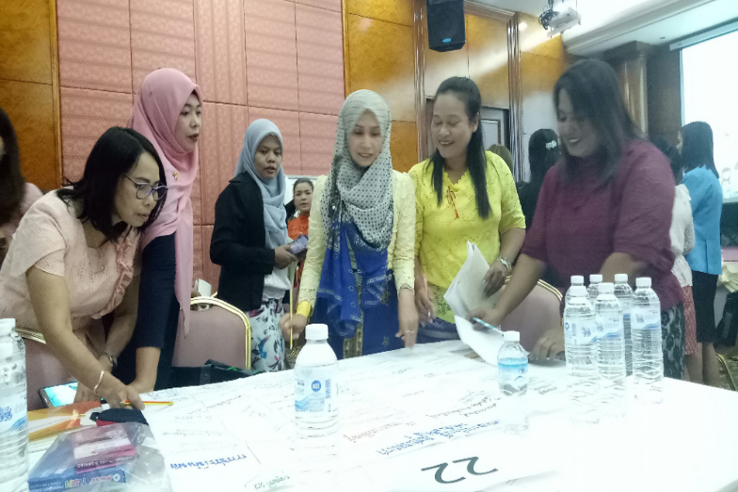
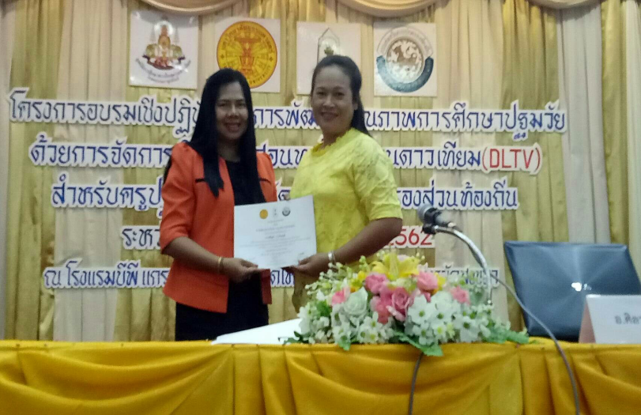

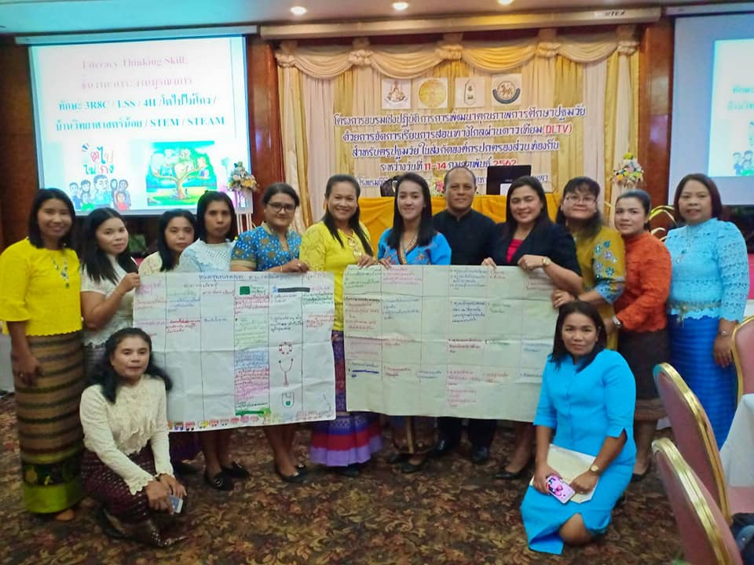
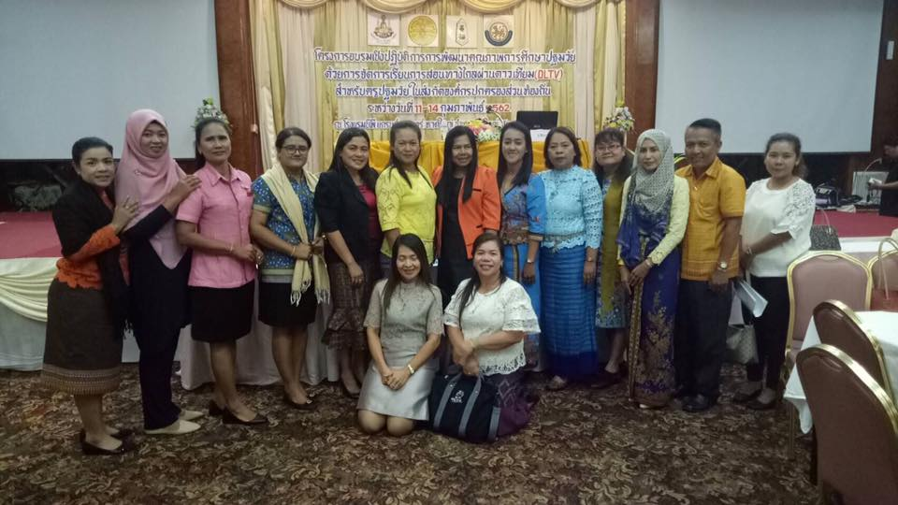

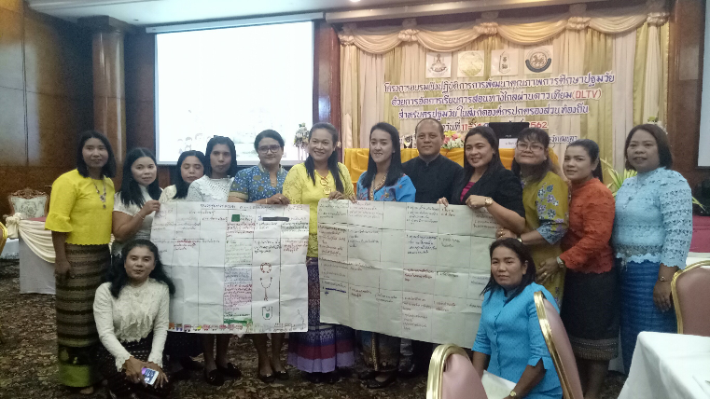

วันที่ ๑๓ กุมภาพันธ์ ๒๕๖๒
รับฟังการบรรยายและปฏิบัติจริงเรื่องการประยุกต์ใช้หลัก “ศาสตร์พระราชา” ในการพัฒนาการเรียนรู้ โดย อ.ครรชิต มนูญผล และคณะวิทยากรจากสำนักงานการศึกษาขั้นพื้นฐาน

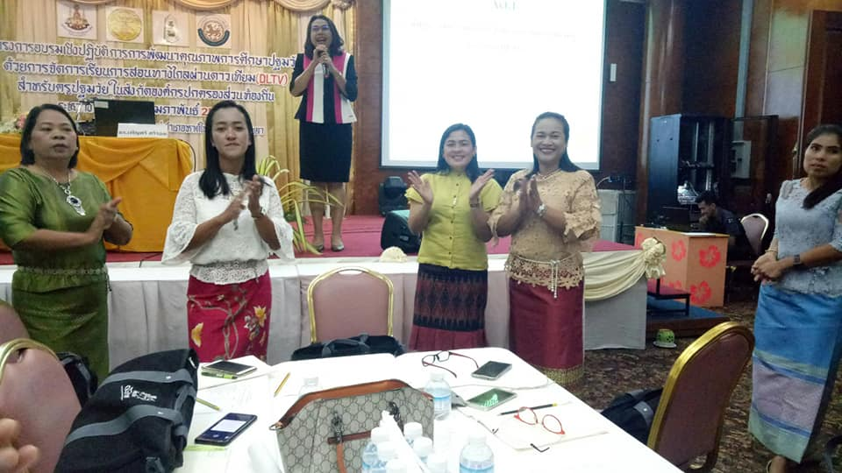
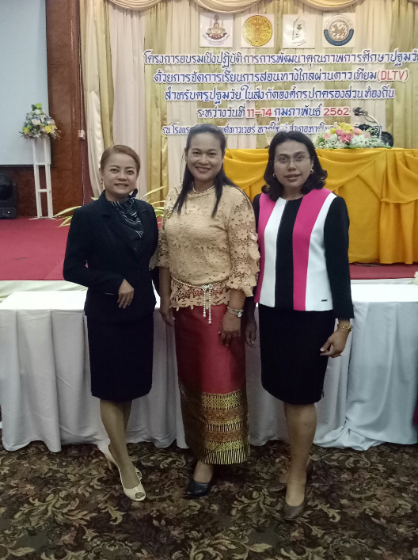

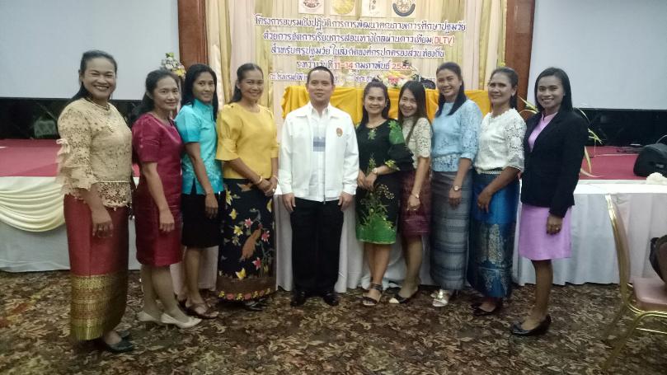

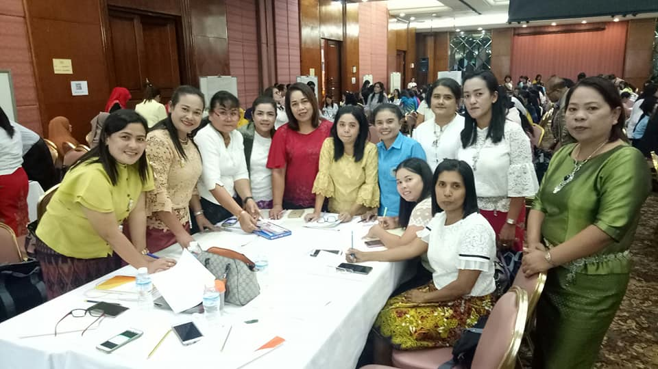
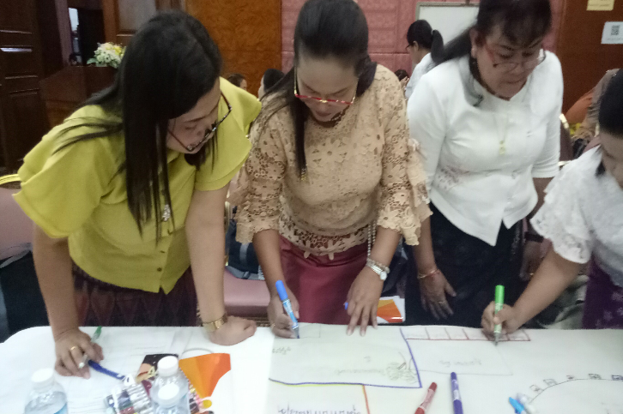

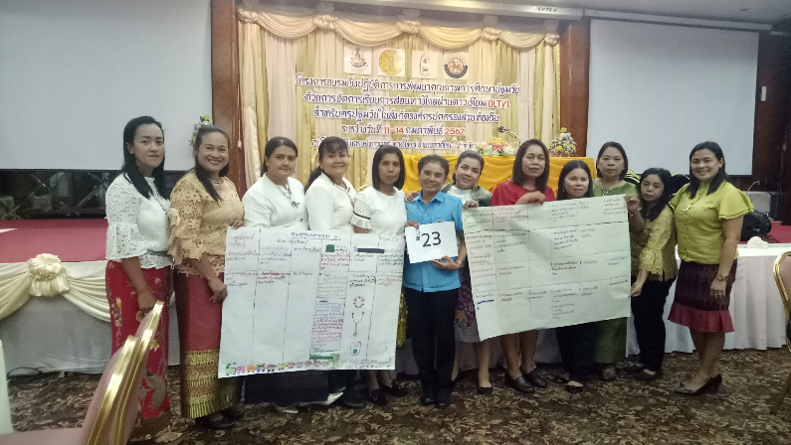

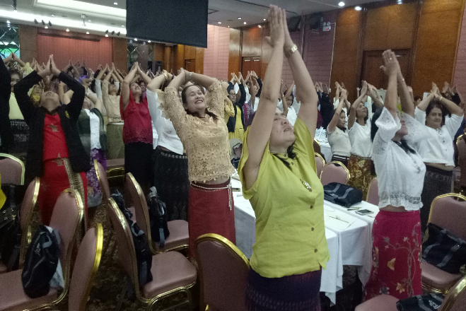

วันที่ ๑๒ กุมภาพันธ์ ๒๕๖๒
รับฟังการบรรยาย เรื่อง การจัดการศึกษาทางไกลผ่านดาวเทียม DLTV ให้มีคุณภาพและยั่งยืน โดย อ.สุวิทย์ บึงบัว และคณะวิทยากรจากสำนักงานการศึกษาขั้นพื้นฐาน
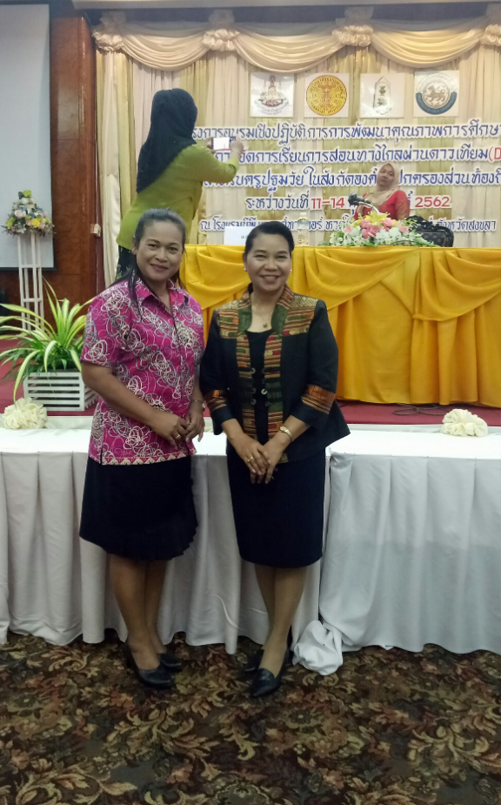
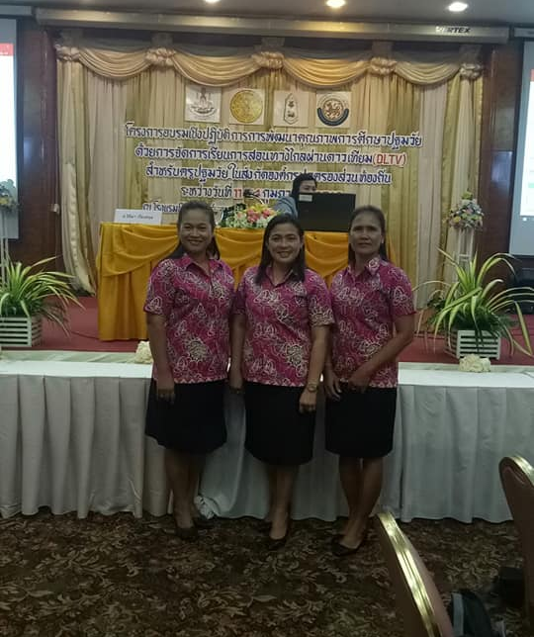

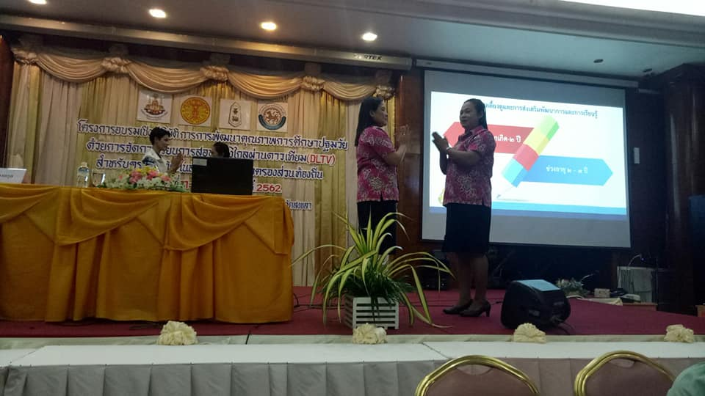

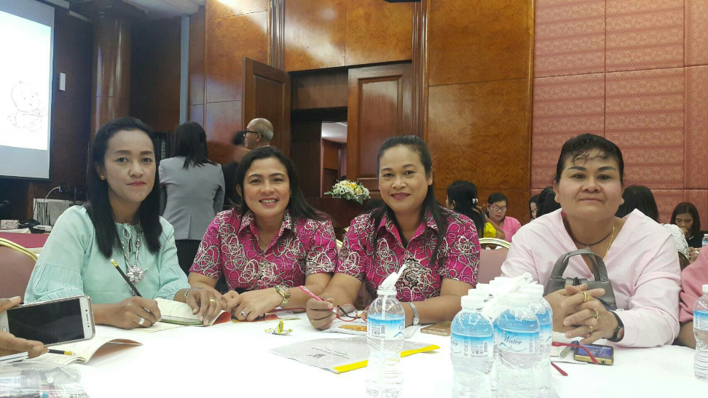
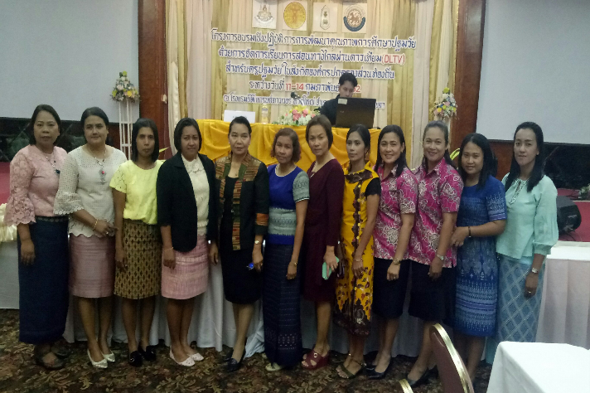

วันที่ ๑๑ กุมภาพันธ์ ๒๕๖๒
เปิดการศึกษาอบรม พบผู้อำนวยการโครงการ (ปฐมนิเทศชี้แจงการฝึกอบรม)
รับฟังการบรรยาย เรื่องแนวพระราชดำริการจัดการศึกษาทางไกลผ่านดาวเทียม DLTV โดยวิทยากรจากมูลนิธิทางไกลผ่านดาวเทียมในพระบรมราชูปถัมภ์และคณะ

